2020-2021学年高二上学期期末考试解答题压轴题专练（五）
班级：___________姓名：___________得分：___________
一、解答题
- 已知p：，q：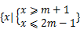
若p是q的必要不充分条件，求实数m的取值范围；
，使p和q同时为真命题，求实数m的取值范围．
【答案】解：因为p：，
q：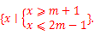
又因为p是q的必要不充分条件，
所以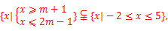
则有或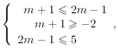
解得：，即m的取值范围是；
因为，使p和q同时为真命题，
即p和q交集不为空集，
则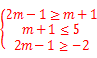，解得：，
即m的取值范围是．
【解析】本题主要考查充分条件和必要条件的判断和复合命题的真假运用，
先解不等式求出集合，再利用p是q的必要不充分条件，得出或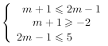，解不等式即可；
因为，使p和q同时为真命题，即p和q交集不为空集，故由成立，解不等式组即可．
- 已知函数．求不等式；
若函数的最小值为a，且，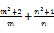的取值范围．
【答案】解：由知，
于是，
此时m，n．
【解析】本题考查了解绝对值不等式问题，考查基本不等式性质，
问题转化为，解出即可；
求出的最小值，得到，根据基本不等式的性质求出其范围即可．

- 如图，在正四棱锥中，底边，侧棱，P为侧棱SD上的点，，侧棱SA上是否存在一点E，使得平面PAC，若存在，求的值；如不存在，试说明理由．
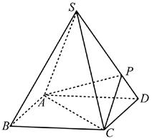
【答案】解：如图，连接BD，设AC交BD于O，由题意知，
以O为坐标原点，分别为轴，建立坐标系，
如图所示，底边，侧棱，
则高，，，，，，
假设在棱SA上存在一点E，使得，
在SA上取一点E，连接BE，
设平面PAC的法向量为，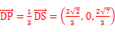，
点，，，
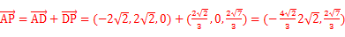
则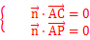即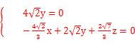，令，则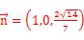
设，，，
而，所以，
即当时，．
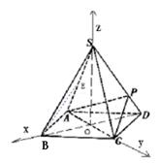
【解析】本题考查了空间向量在立体几何中的应用合理建立坐标系是解题的关键以O为坐标原点，分别为轴，建立坐标系，假设在棱SA上存在一点E，使得，在SA上取一点E，连接BE，求出平面PAC的法向量，设，即可得到，而，所以，进而得到当时，．
- 已知椭圆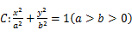的离心率为，其右顶点为A，下顶点为B，定点，的面积为3，过点C作与y轴不重合的直线l交椭圆C于两点，直线分别与x轴交于两点．
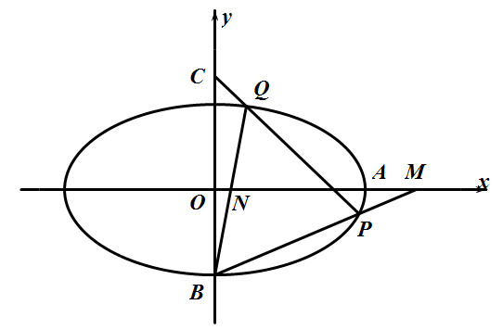
求椭圆C的方程；
试探究的横坐标的乘积是否为定值，说明理由．
【答案】解：由已知的坐标分别是
由于的面积为3，
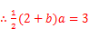，又由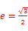得，
解得：，或舍去，，
椭圆方程为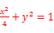．
设直线PQ的方程为，的坐标分别为，
则直线BP的方程为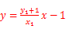，令，得点M的横坐标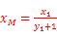，
直线BQ的方程为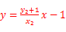，令，得点N的横坐标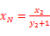，
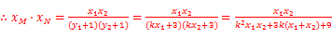，
把直线代入椭圆得，
由韦达定理得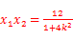，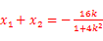，
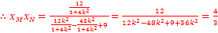，是定值．
【解析】本题主要考查了椭圆方程的计算以及直线与椭圆位置关系，问中关键是利用韦达定理化简，属于较难题．
利用三角形面积公式结合离心率列出方程，求解即可
利用点斜式写出直线BP，BQ的方程，令，得点M，N的横坐标，求出，将直线PQ的方程代入椭圆方程利用韦达定理得出，，化简即可判断为定值．
- 已知正项数列，满足：对任意正整数n，都有，，成等差数列，，，成等比数列，且，．
Ⅰ求证：数列是等差数列；
Ⅱ求数列，的通项公式；
Ⅲ设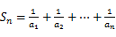，如果对任意的正整数n，不等式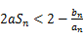恒成立，求实数a的．
【答案】解：Ⅰ由已知，得，
由得
将代入得，对任意，，有．
即．
是等差数列．
Ⅱ设数列的公差为d，
由，经计算，得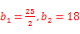．
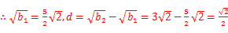．
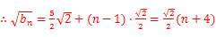．
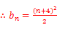，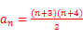．
Ⅲ由得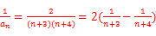．
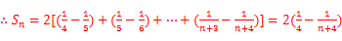．
不等式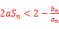化为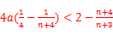．
即．
设，则对任意正整数n恒成立．
当，即时，不满足条件；
当，即时，满足条件；
当，即时，的对称轴为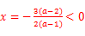，关于n递减，
因此，只需解得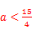，．
综上，．
【解析】本题主要考查数列的相关性质和证明，证明数列是等差数列或等比数列可用的依据是定义或中项；解决不等式恒成立常通过分离参数，构造新函数，转化为求新函数的最值．
Ⅰ通过已知得到关于数列的项的两个等式，处理方程组得到，利用等差数列的定义得证
Ⅱ利用等差数列的通项公式求出，求出，
Ⅲ先通过裂项求和的方法求出，代入化简得到关于n的二次不等式恒成立，构造新函数，通过对二次项系数的讨论求出函数的最大值，令最大值小于0，求出a的范围．
- 在直角梯形ABCP中，，，，于现将沿CD折起，使二面角为设E，F，G分别为PD，PC，BC的中点．
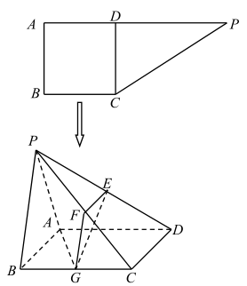
求证：平面平面PCD；
若M为线段CD上的动点，求直线MF与平面EFG所成角的正弦值的取值范围．
【答案】证明：由题知，二面角的平面角为，
因为，故由余弦定理得，连AE，
则由E为PD中点，由余弦定理可知，
又，，，AD、平面APD，
所以平面APD，
所以，
又，CD，平面PCD，
所以平面PCD，
而平面AEG，
所以平面平面PCD；
由知，平面APD，故可在平面APD内过D作向上的，
建立空间直接坐标系，依题意得各点坐标分别为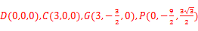，
故得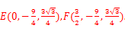
所以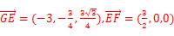，
设为平面EFG的法向量，则由，
得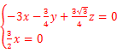，令，则，
设，则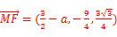，
所以MF与平面EFG所成角的正弦值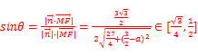．
【解析】本题考查了面面垂直的判定和利用空间向量求线面的夹角，是中档题．
由二面角的平面角为，由余弦定理得，再平面PCD，面面垂直即可得证；
建立空间直角坐标系，设为平面EFG的法向量，则由，得，设，则，利用空间向量即可得出结果．
- 已知椭圆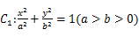的左右焦点是，且的离心率为抛物线的焦点为，过的中点Q垂直于x轴的直线截所得的弦长为
求椭圆的标准方程；
设椭圆上一动点T满足：，其中是椭圆上的点，且直线的斜率之积为若为椭圆上一动点，点P满足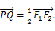试探究是否为定值，如果是，请求出该定值；如果不是，请说明理由．
【答案】解：抛物线的焦点为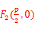，
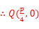
过Q垂直于x轴的直线截所得的弦长为，
所以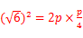，解得，
所以，
又椭圆的离心率为，
，
椭圆的方程为；
设，，，
则由，
得 ，
点在椭圆上，
所以， ， ，
故，
设分别为直线的斜率，
由题意知，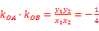
因此 ，
所以，
所以N点是椭圆上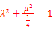上的点，
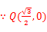， 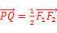，
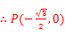，
恰为椭圆的左、右焦点，
由椭圆的定义，为定值．
【解析】本题考查椭圆的概念及标准方程，考查抛物线的性质和方程，直线与抛物线的位置关系，直线与圆锥曲线相交弦长问题，圆锥曲线中的定点与定值问题，涉及向量的几何应用和坐标运算，属于较难题．
根据题意得到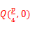再由直线截所得的弦长为，进而得到，即，结合椭圆的离心率为，求出，即可得到椭圆的方程为；
设，，，由，得 ，，再根据点， ， 可得，设分别为直线的斜率，得到，进而知N点是椭圆上上的点，在求出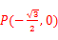，即可得到恰为椭圆的左、右焦点，再根据由椭圆的定义，可知为定值．
- 已知数列满足
证明：数列为等差数列；
设数列的前n项和为，若且对任意的正整数n，都有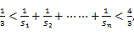求整数的值；
设数列满足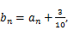若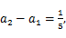且存在正整数，使得是整数，求的最小值．
【答案】解：因为，
所以，且
得，且，
所以，且，
所以，
所以数列为等差数列．
因为，所以的公差为1，
因为对任意的正整数n，都有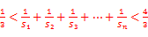，
所以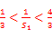，所以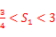，即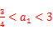，
所以或2，
当时，，，，
所以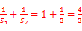，这与题意矛盾，所以，
当时，，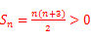，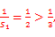
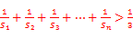恒成立，
因为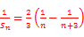，
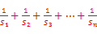
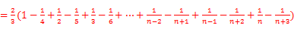
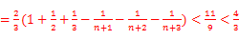，
综上，的值为2．
因为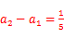，所以的公差为，
所以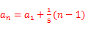，所以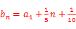，
由题意，设存在正整数s，t，使得，，
则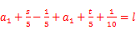，即，
因为，所以是偶数，所以，
所以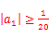，当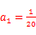时，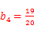，所以存在，
综上，的最小值为．
【解析】本题主要考查数列的递推公式、等差数列的判断和数列的求和问题的综合应用，较难题．
根据数列的递推公式可得，且，进而判断数列为等差数列；
结合的结论，求出数列的通项公式，求出前n项和公式，进而利用裂项相消法求出结论即可；
假设存在正整数s，t，使得，，根据题中的条件即可推出的最小值为．

